Hồ Nhật Anh

1150080002

11ĐHCNPM1

Mở file bài thực hành

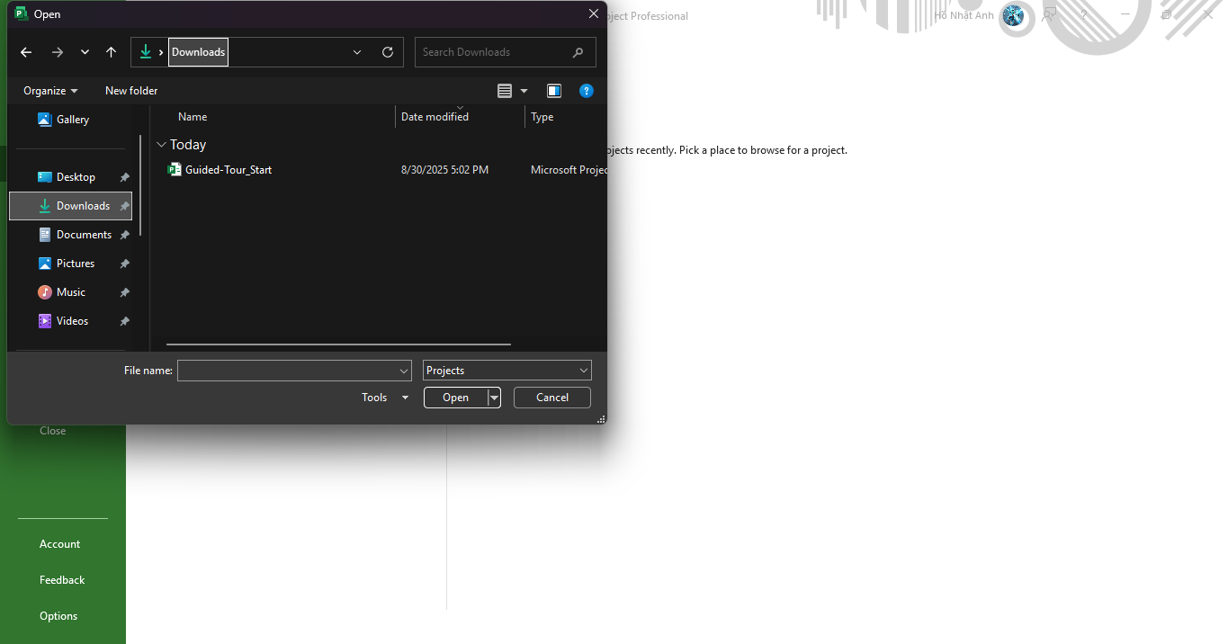

Chỉnh sang chế độ Calendar

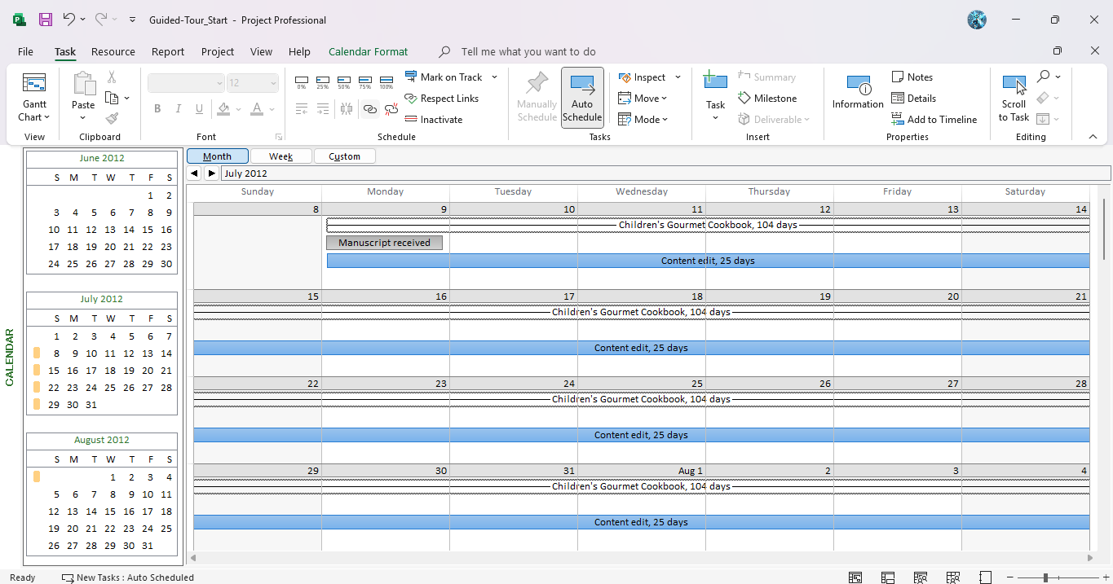

Mở chế độ Format của GanttCharty

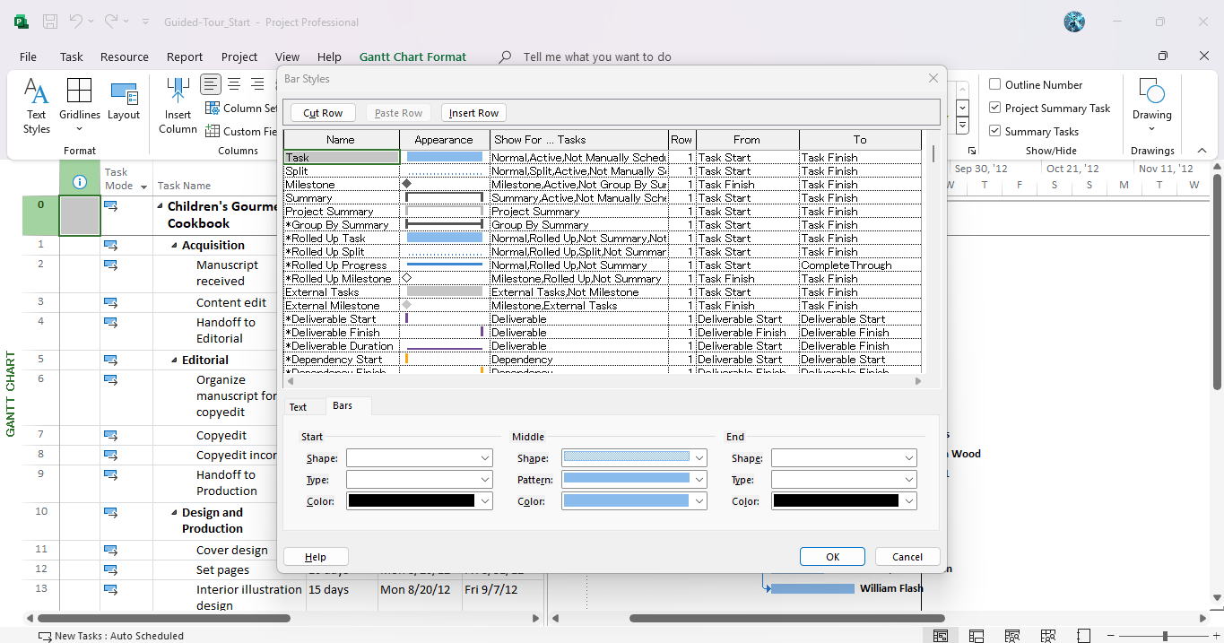

Bật Timeline trong View

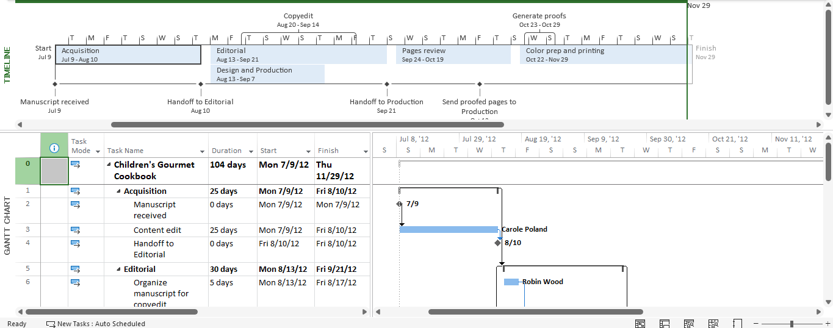

Kích hoạt khung hình Resource sheet

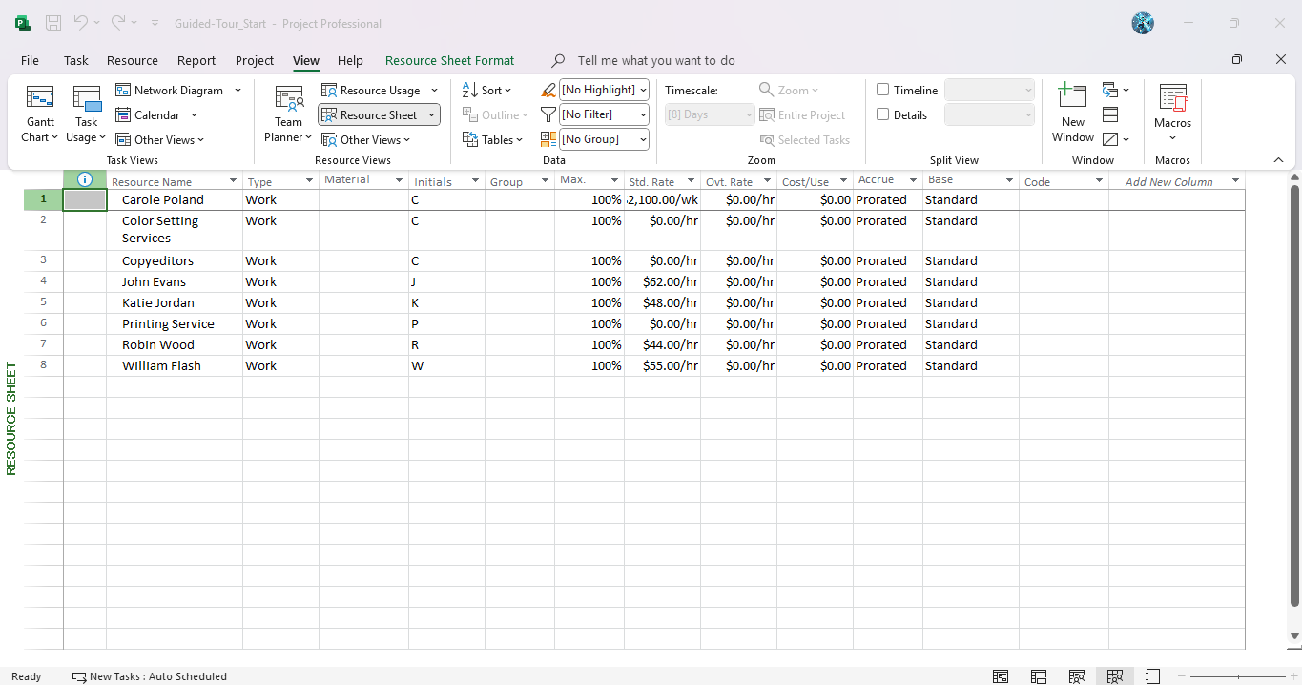

Chuyển sang Resource Usage

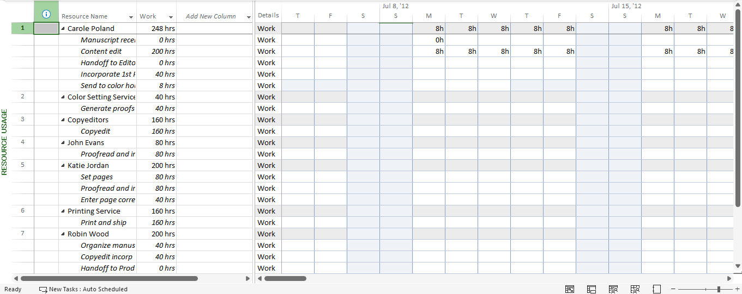

Chọn nhãn detail trong split view để xem chi tiết

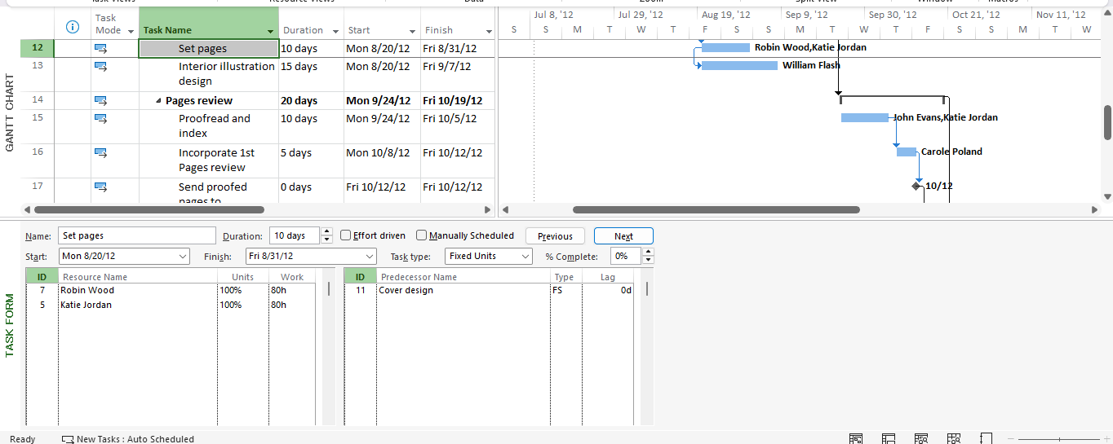

Chọn Report để xem Resource OverView

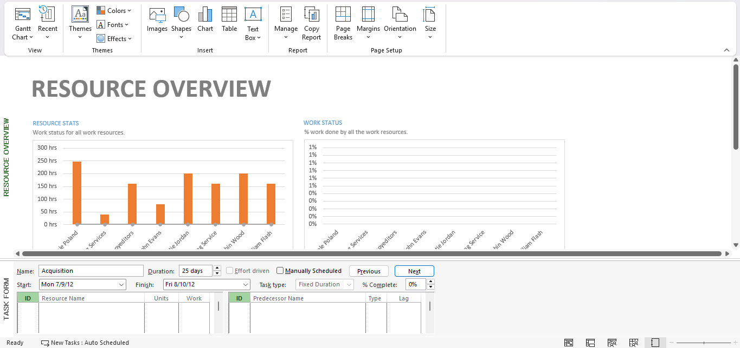

Cách xuất file excel

Ta vào tab File

Và chọn Export

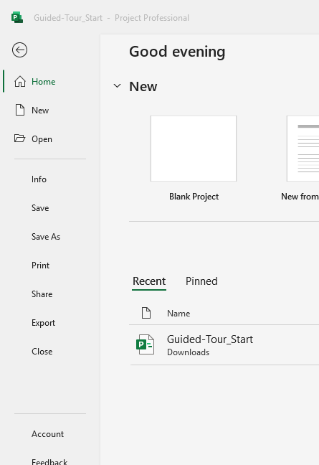

Nhấn vào save Project at File

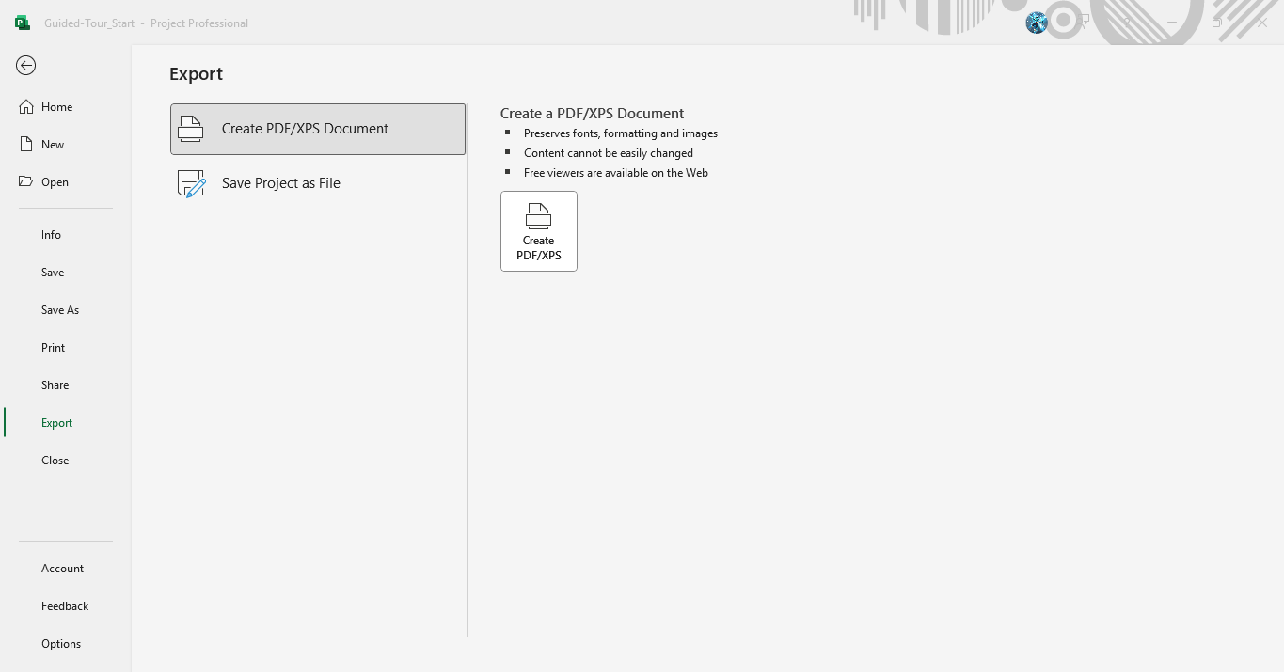

Sau đó chọn Microsoft Excel Workbook

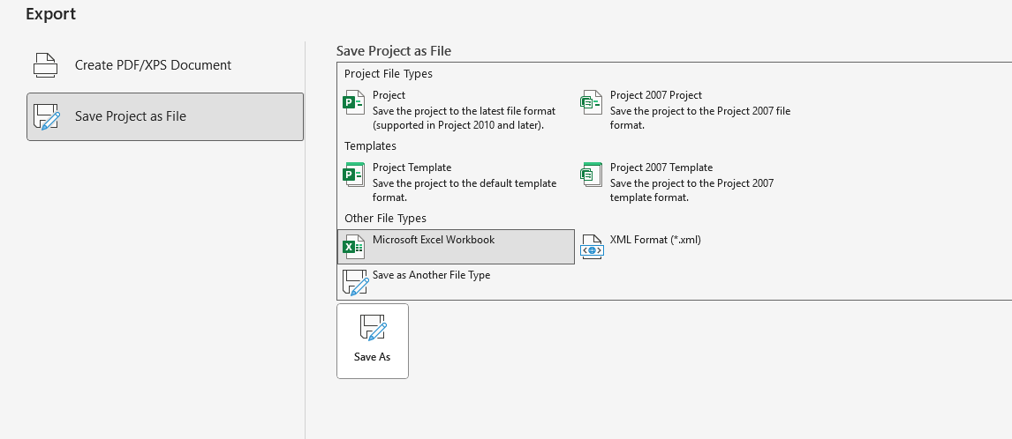

Nhập tên file bạn muốn xuất và nhấn Save

Sau đó nhấn next

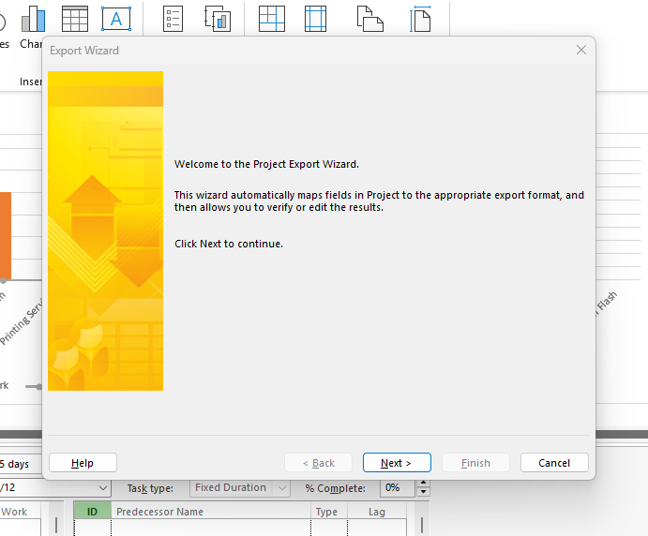 Chọn định dạng dữ liệu (Data Format):

Excel Template: Sử dụng một mẫu có sẵn của Microsoft.

map: Tự tạo một "bản đồ" ánh xạ dữ liệu hoàn toàn mới (nên dùng cho lần đầu).

Existing map: Sử dụng một "bản đồ" bạn đã tạo và lưu trước đó.

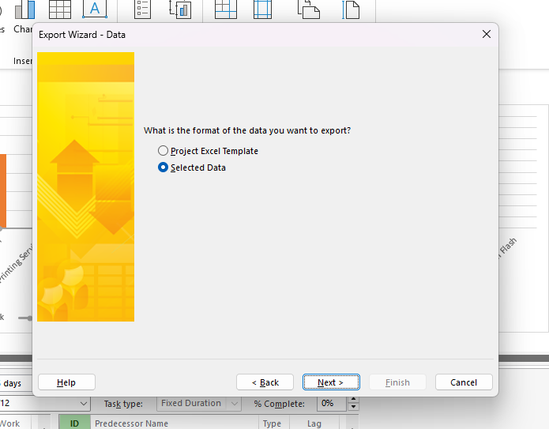

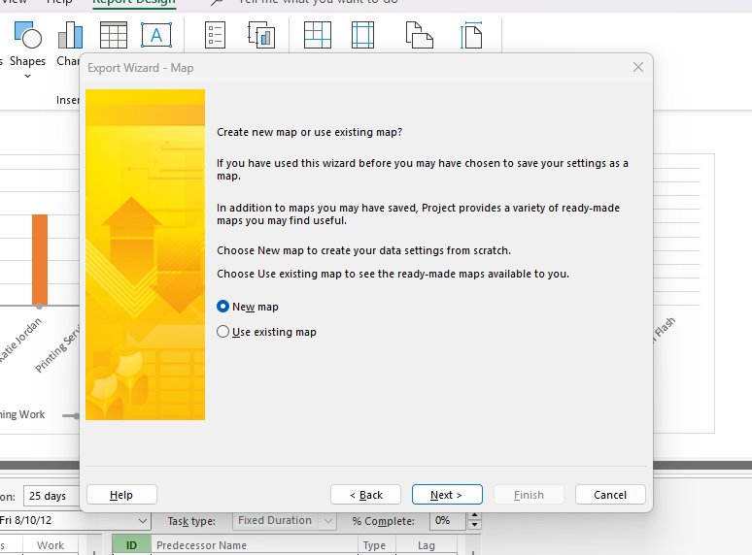

Chọn thứ bạn cần Export

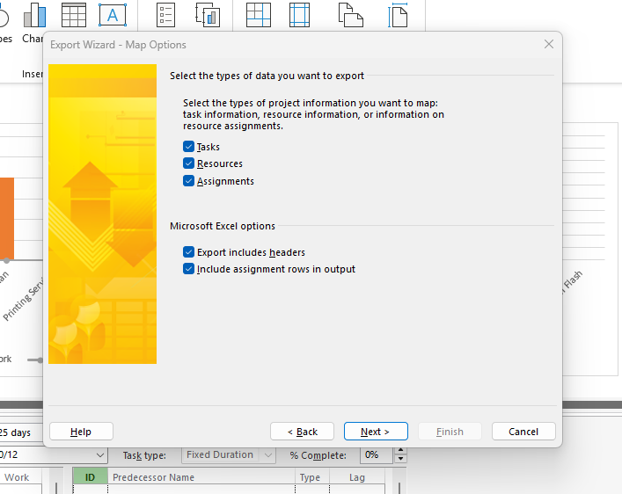

Tiếp theo bấm add dữ liệu cần vào file Excel

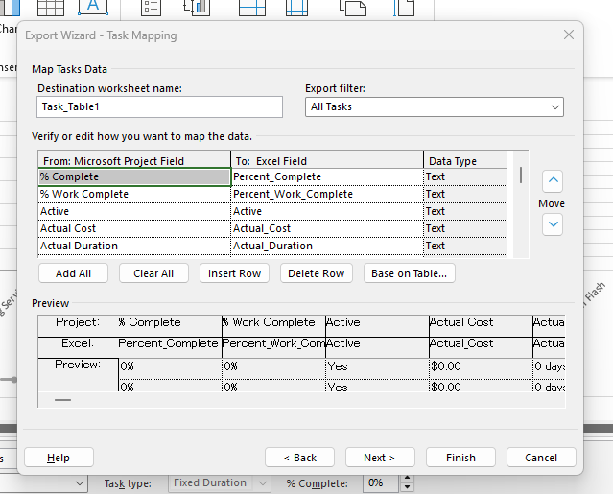

Nhấn next và tiếp đến nhấn Finish là ta đã thành công xuất file thành file excel